**GITHUB拉人实现步骤**

1. 先点击你想与他人协作的仓库 -> 点击[Settings](https://github.com/q1130/baiguan/settings)

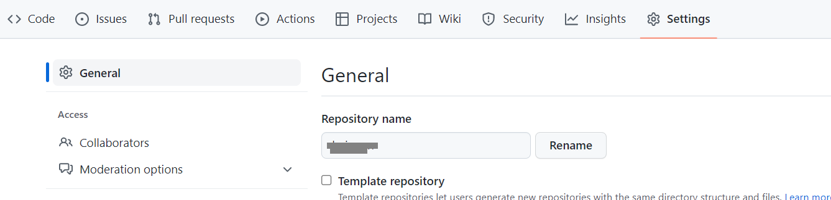

1. 点击Collaborators进入

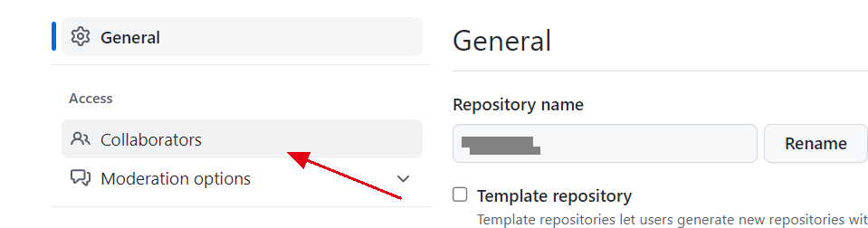

1. 进入后下拉找到Manage access -> 点击绿色按钮

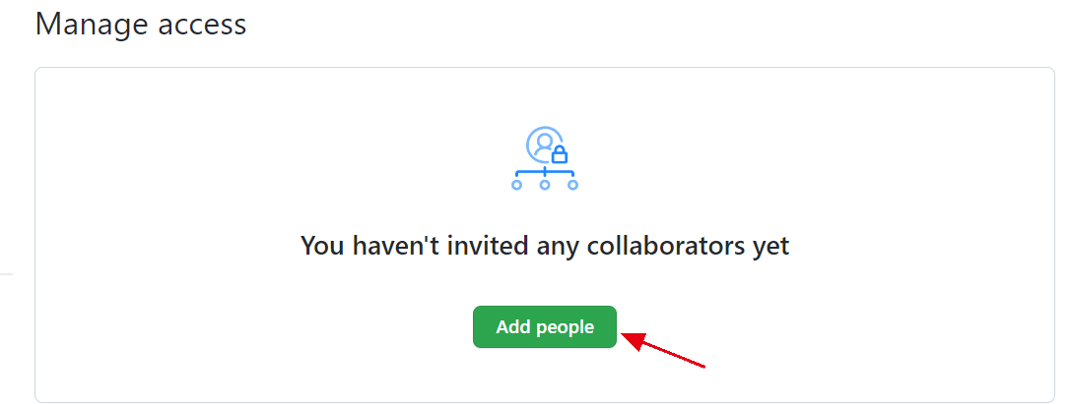

1. 在输入框中输入你要添加的人员名称，点击下方绿色按钮即可

